Pedidos:

Período dos dados: 2023-07-01 → 2024-12-31
Meses cobertos: 18
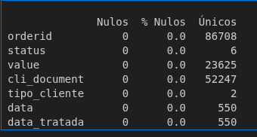

Pedidos válidos: Pedidos invoiced: 67,543 (77.9%) » status = invoiced
Percentis dos valores
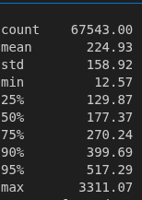
Outliers via IQR: (q3-q1) » outlier q3 + 3* IQR: R$691): 1,283 pedidos

Perfil cliente:
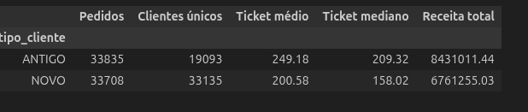
Pedidos por perfil:
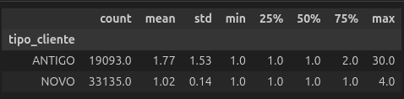

Taxa de recompra:
Total de clientes únicos (invoiced): 47,133 Clientes com ≥ 2 compras: 11,073 (23.5%) Clientes com ≥ 3 compras: 4,292 (9.1%)

quantos dias até a segunda compra:
count 11073.0 mean 149.9 std 120.9 min 0.0 25% 55.0 50% 117.0 75% 220.0 90% 345.0 max 534.0

Sazonalidade:

resumão:

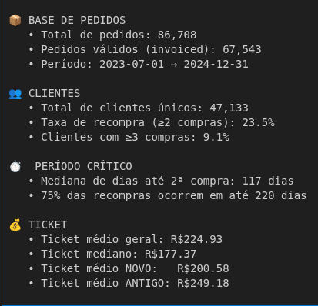
[

PRODUTOS:
-- faturados: 119,507 (["Faturado", "invoiced", "Faturada"]

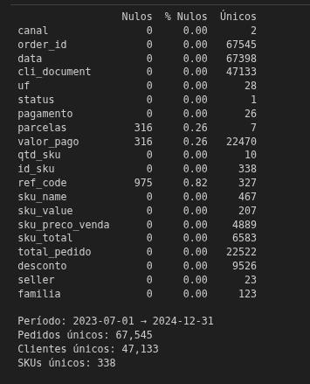
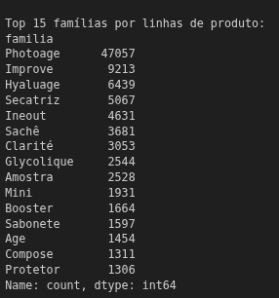

Canal de venda: (soma por pedido único> remoção de duplicados quando order id = )
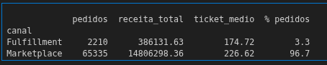
,

Famílias: primeira e segunda compra » análise faília da primeira e dpeois da segunda compra
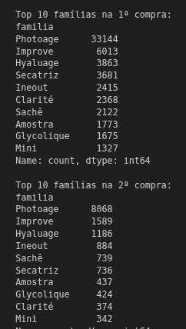
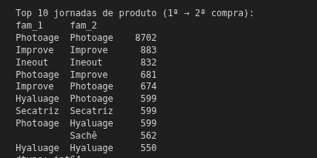

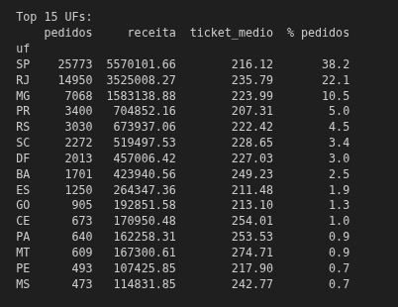
Região:

Sazonalidade por família: (últimos 6 meses)
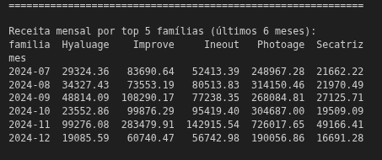

UNINDO AS 2 BASES:

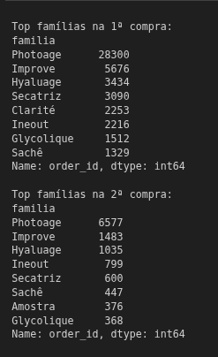
Carrinho médio: 1.7 SKUs / pedido • Pedidos multi-família: 21,993 (32.6%)
